

**ΤΕΧΝΟΛΟΓΙΚΕΣ ΕΝΟΤΗΤΕΣ (ορισμοί)**

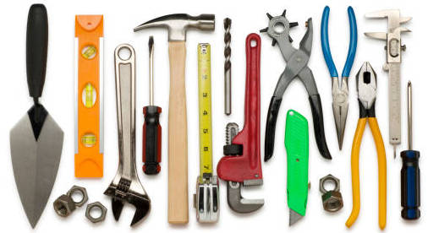

**Εργαλεία** και **μηχανές** είναι τα μέσα που βοηθούν την εργασία να γίνει ευκολότερη. Τα εργαλεία έχουν μικρό κατά κανόνα μέγεθος και μετακινούνται εύκολα, σε αντίθεση με τα μηχανήματα.



**Ενέργεια** είναι η δύναμη που κάνει τα πράγματα να λειτουργούν και να κινούνται, δηλαδή να παράγουν έργο. Την διακρίνουμε σε διάφορες μορφές: χημική, μηχανική (δυναμική και κινητική), θερμική, φωτεινή, ακουστική, πυρηνική, αιολική, ηλιακή, ηλεκτρική.

Η ενέργεια δεν δημιουργείται από το μηδέν ούτε καταστρέφεται (αρχή αφθαρσίας). Μπορεί όμως να μετατρέπεται από μια μορφή σε άλλη.

**Ισχύ** ονομάζουμε την ταχύτητα εκτέλεσης του έργου.



**Επικοινωνίες** αποκαλούμετις διαδικασίες πληροφόρησης που περιλαμβάνουν: πομπό, δέκτη, μήνυμα, μέσο και κώδικα.

**Μεταφορά** ονομάζουμε την κάθε μετακίνηση από ένα σημείο σε ένα άλλο. Ανάλογα πως κινούνται τα μέσα μεταφοράς τα διακρίνουμε, σε χερσαία (όσα κινούνται στην στεριά), θαλάσσια (όσα μετακινούνται στο νερό) και εναέρια (τα μέσα που κινούνται πάνω από την επιφάνεια του εδάφους)



**Η Γεωργική Τεχνολογία** περιλαμβάνει τα μέσα και τα εφόδια που διευκολύνουν την αξιοποίηση της φύσης για την παραγωγή αγαθών που ικανοποιούν ανάγκες, όπως είναι η διατροφή και η ένδυση. Εντάσσονται τα θερμοκήπια, το κλαδευτήρι, το σκαλιστήρι, το αλέτρι, ο γεωργικός ελκυστήρας (τρακτέρ).